Помним и чтим своих предков,
в детях и внуках продолжаем свой род !

День матери в УЗ «Жлобинская ЦРБ» в этом году профсоюзный комитет провел 12 октября в виде очередного конкурса для детей и матерей. Для детей был организован конкурс «Моя мама в медицине», где необходимо было представить рисунок, либо лепку из пластилина, коллаж, вязание на спицах или крючком, где была бы изображена мама.
На конкурс было представлено 14 работ в трех возрастных группах: до 9 лет, 9-14 лет, 14-18лет. Фантазии детей не было предела: они мам вязали крючком, изготовляли в тряпичной технике, рисовали карандашами, красками...

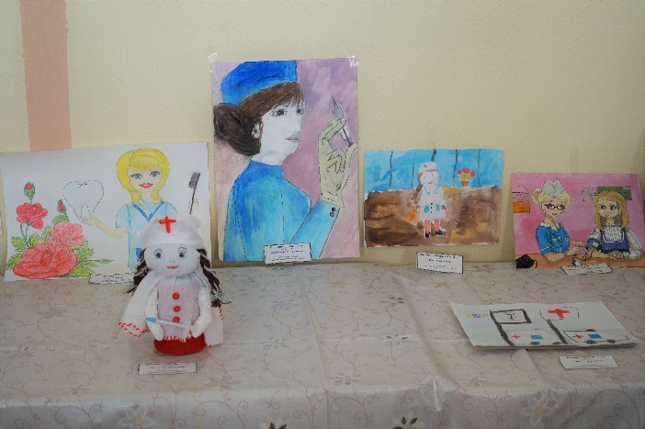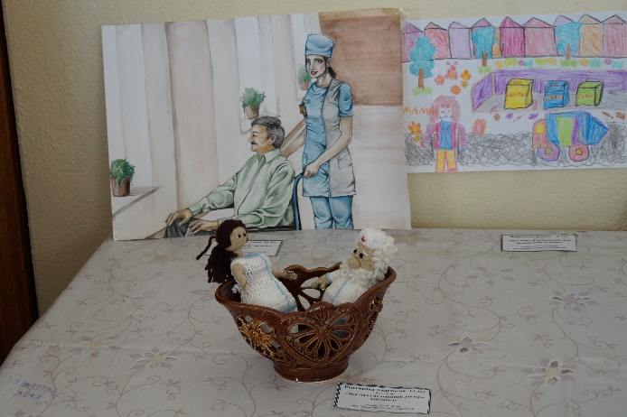
Защищать некоторые работы приходилось самим мамам, а если у мам не получалось присутствовать на празднике, то самим организаторам конкурса, т.к. дети были на занятиях в школах.

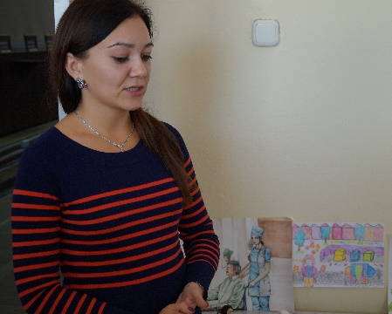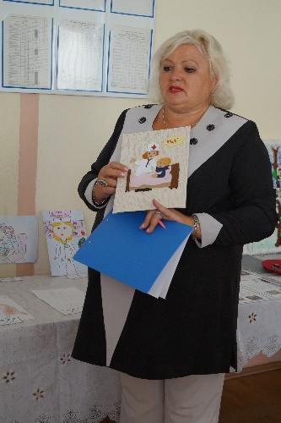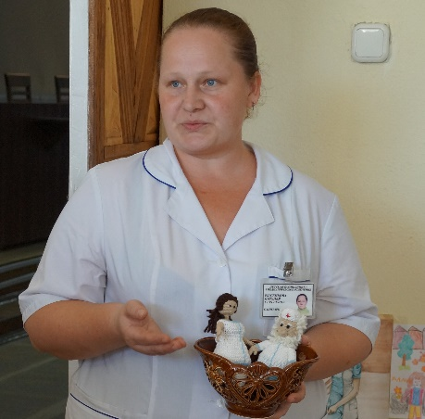

Жюри сложно было выделить лучшую работу, поэтому обратились за помощью к зрителям. Победителям в своих возрастных группах были вручены ценные подарки, а всем остальным участникам - памятные сувениры.
Для мам был организован конкурс, символичный этому году - «Мая малая Радзiма», где надо было вспомнить своих предков, их заслуги, награды
и представить это в виде генеалогического дерева (плаката) с защитой своей работы.
Участницы творчески подошли к данному конкурсу, в нем также приняли участие и наши ветераны. Здесь было и генеалогическое дерево,
2
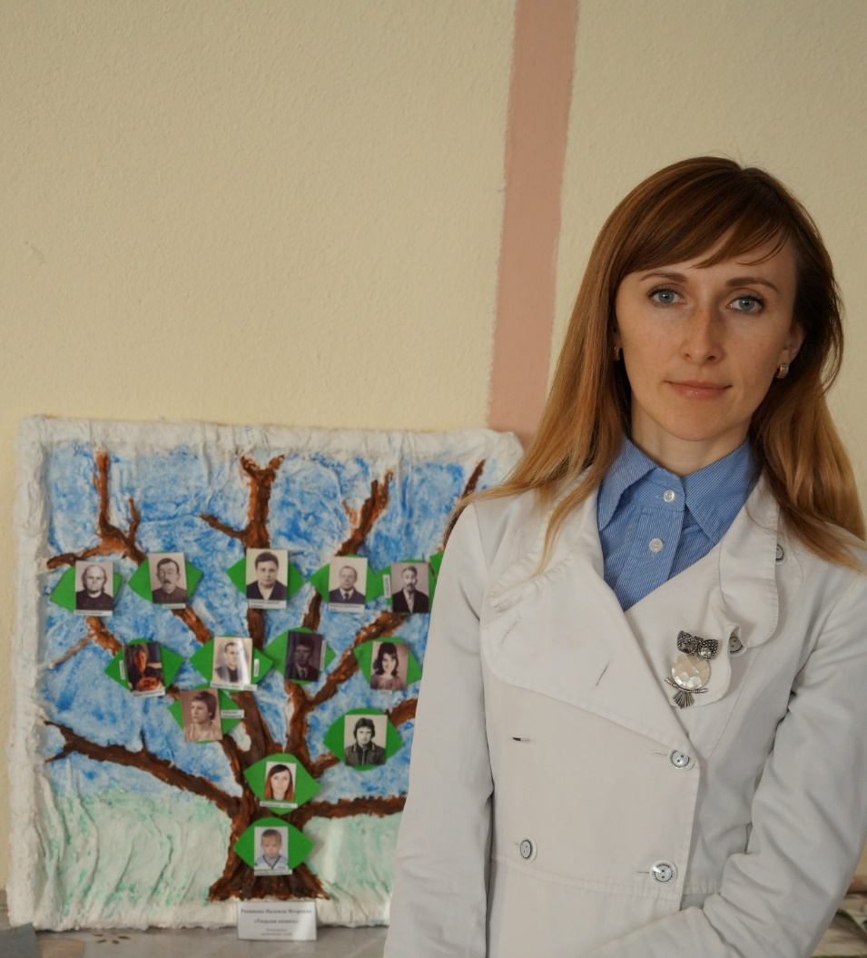

и родовое гнездо,
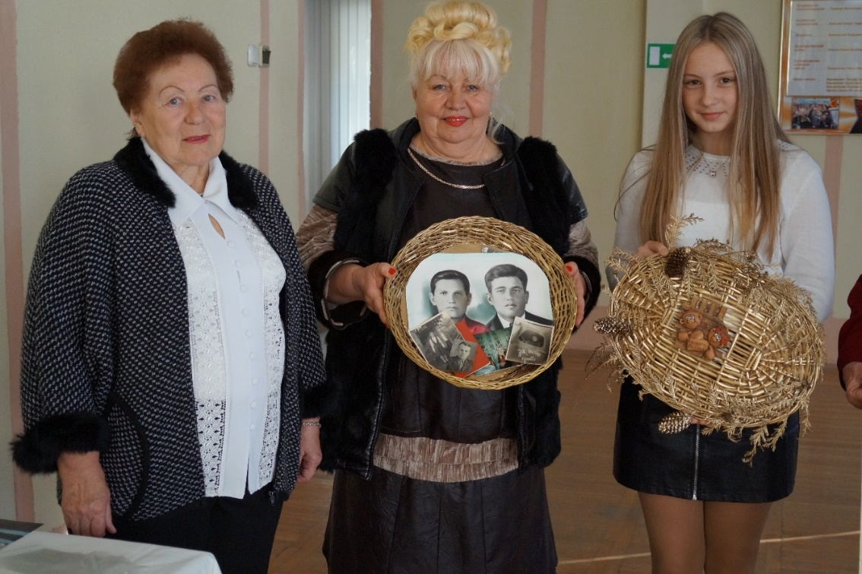

3
и родословная в виде фрагмента города Жлобина с железной дорогой
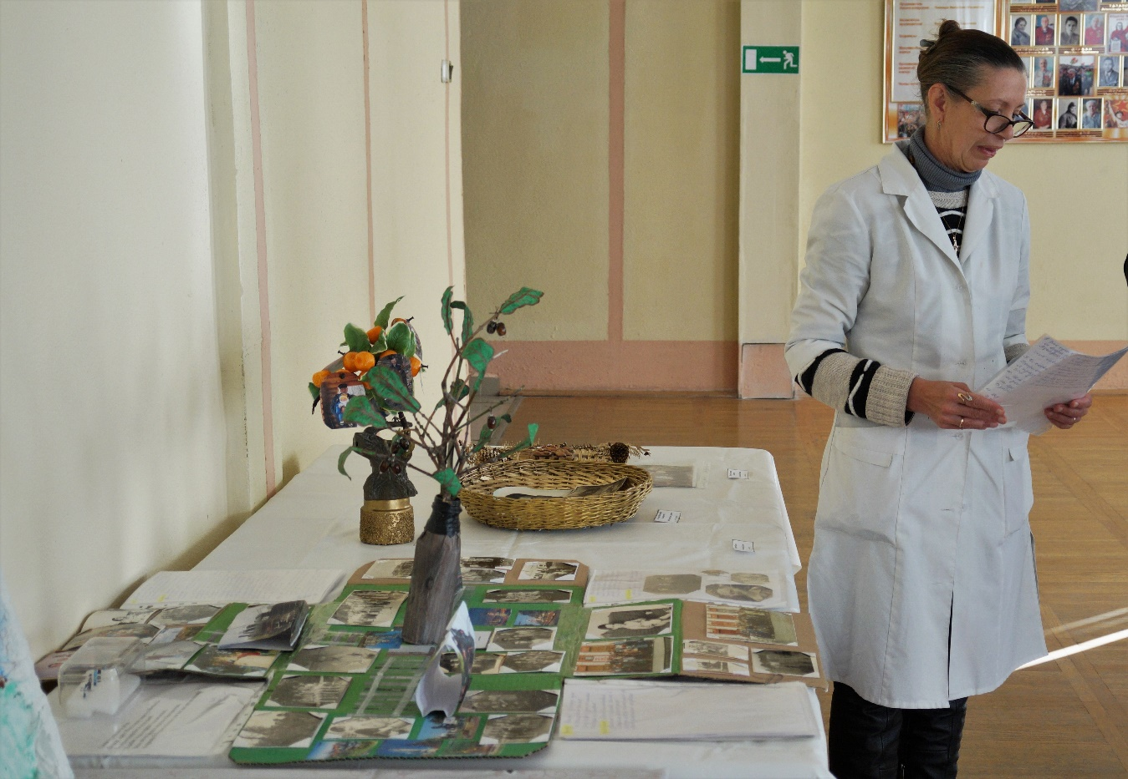
.
А председатель совета ветеранов Полищук Валентина Ильинична помимо своего «родового гнезда»

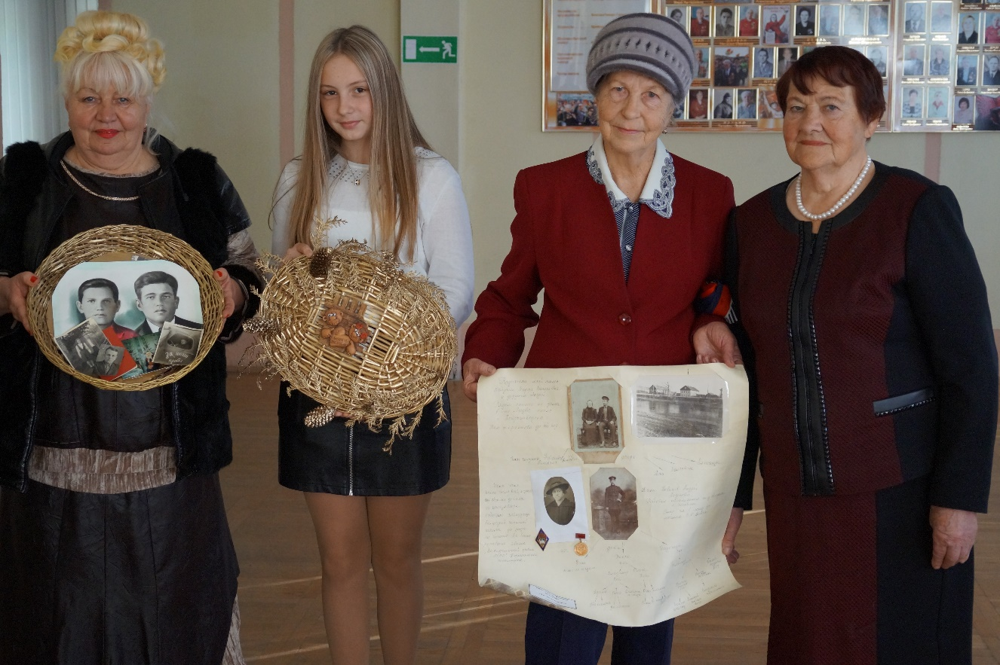

4
представила и профессиональный золотой круг своих коллег-ветеранов, с которыми проработала много лет и считает их второй семьей:

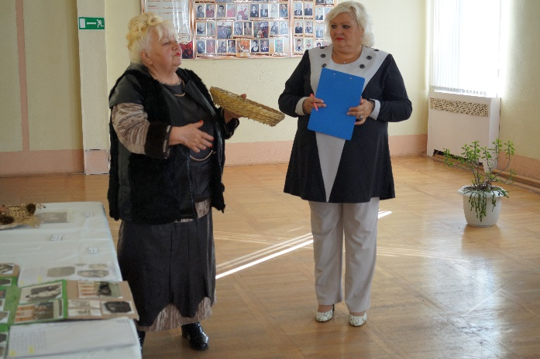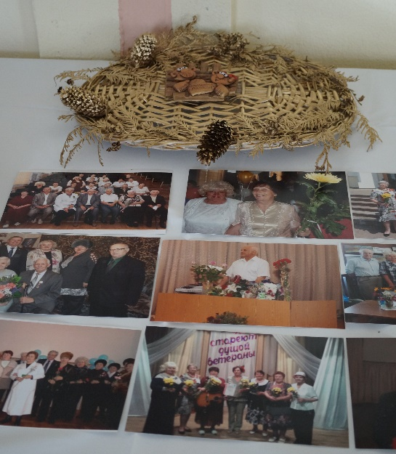

Победителем в этом конкурсе стала многодетная семья Бедаревых, где и мама и папа являются медицинскими работниками. Они прекрасно знают всю родословную своей семьи, свято чтят память своих предков и гордятся их заслугами. А гордиться им есть чем, ведь их дедушка освобождал Белград, Прагу и Вену, награжден Орденами Отечественной войны 1 и 2 степени, Орденом Красной Звезды. А внуки и правнуки изготовили генеалогическое дерево и достойно рассказали о своих корнях.
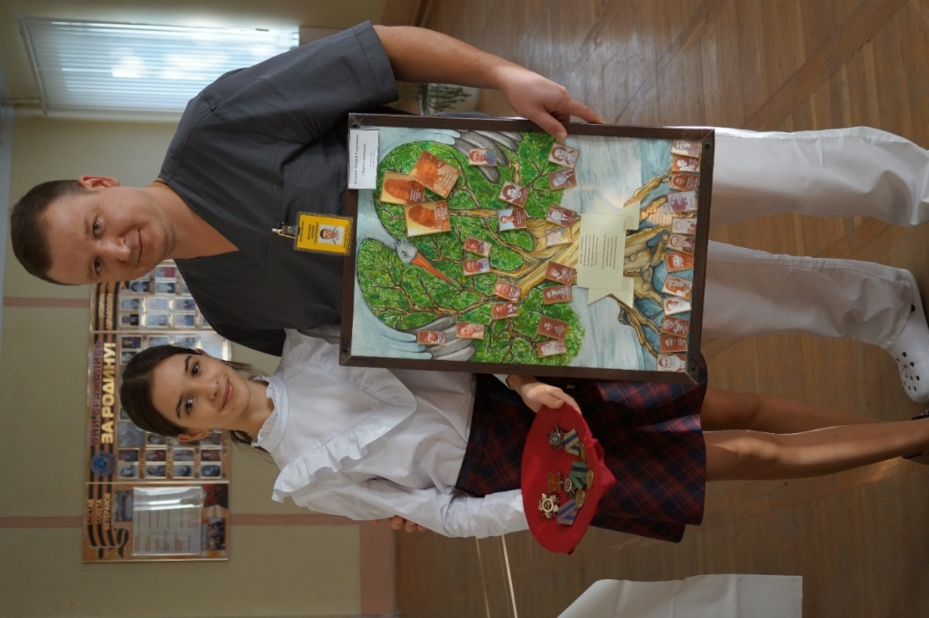
5
Все участницы конкурса от профсоюза получили сувениры за участие,
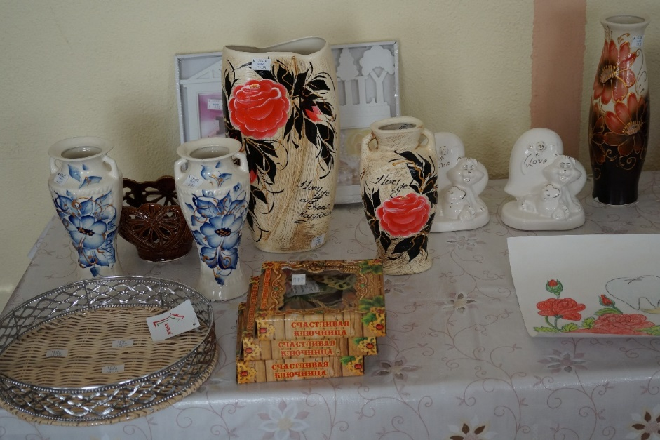
а за призовые места - ценные подарки.
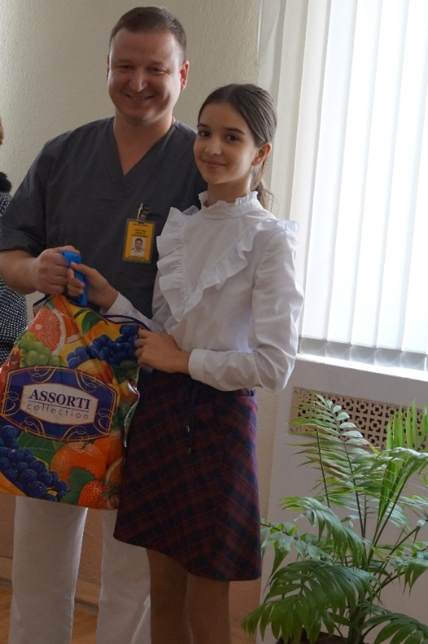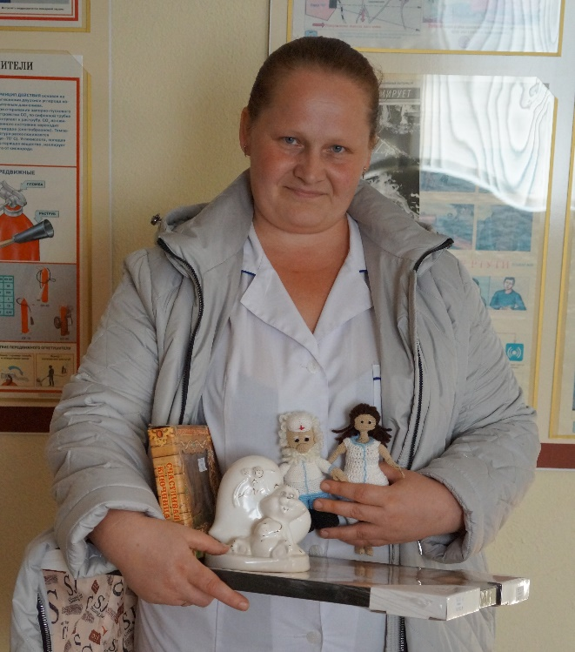
Завершился праздник чаепитием с двумя праздничными 3 кг тортами от профсоюза и фотосессией.
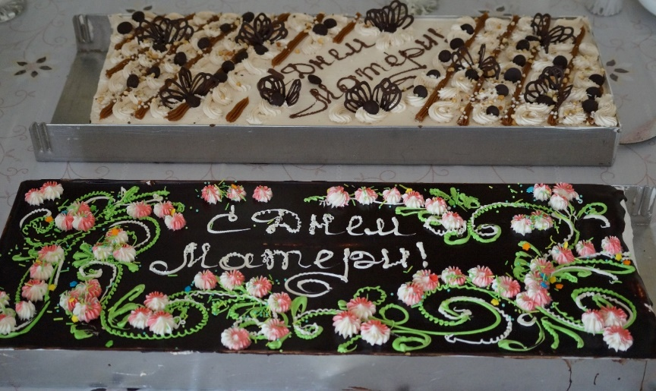
6
А накануне Дня матери профкомом была организована республиканская профсоюзная акция «Поздравим маму вместе», для чего были изготовлены поздравительные открытки по эскизам ФПБ и закуплены конверты. В этот день мамам были подписаны открытки и как в старые добрые времена отправлены почтой. Пусть мамы ощутят терло рук своих детей и вспомнят их почерк:
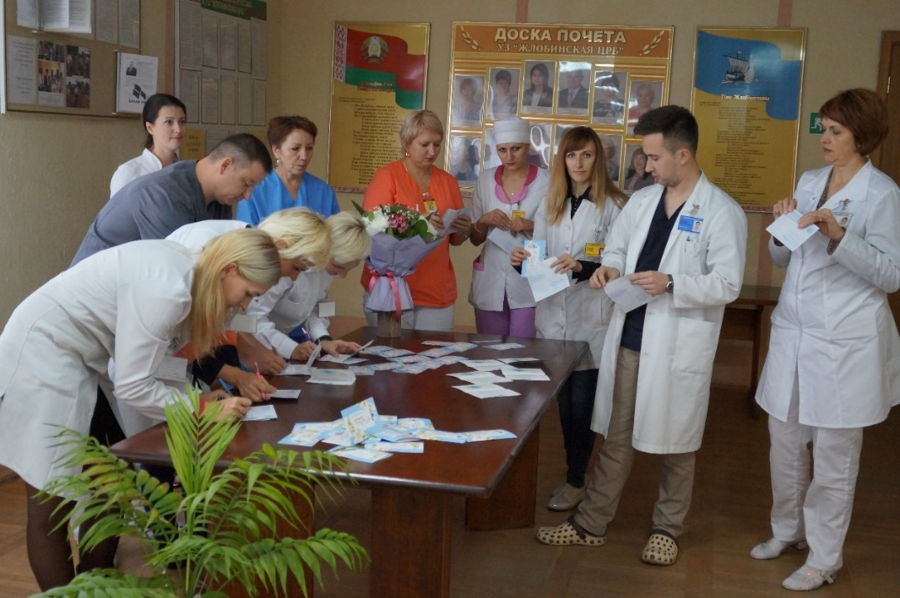

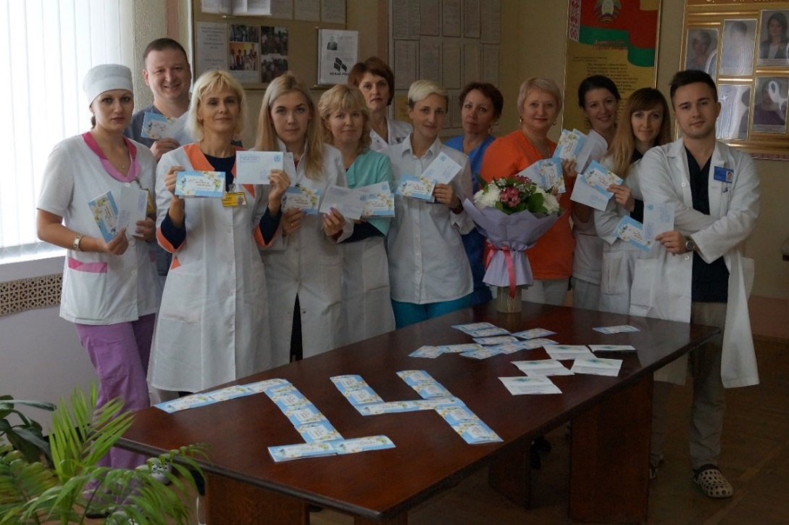

Все многодетные мамы, воспитывающие троих и более детей в возрасте до 18 лет по заявлениям ко Дню матери получат материальную помощь из профсоюзных средств в размере одной базовой величины.

15.10.2018
С уважением,
председатель профсоюзного комитета Р.В.Толканица

